操作流程
流程简介
在本软件平台中，主要涉及的流程有：
1、角色注册
角色只有在注册后才能进行商业活动。
2、获取商业信息
从商品交易中心获取商业信息。
3、厂商的原材料采购及商品生产
厂商与系统供应商的原材料交易及商品生产。
4、合同谈判
交易前进行的合同谈判过程
5、商品内贸交易
国内企业间的交易。
6、商品外贸交易
不同国籍外贸公司之间的商品交易。
返回目录
一、角色注册
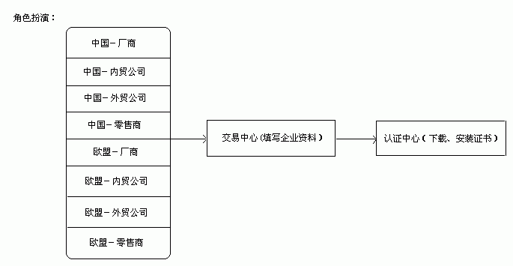
1、学生首次进入系统将被提示必须进行角色注册，如图：
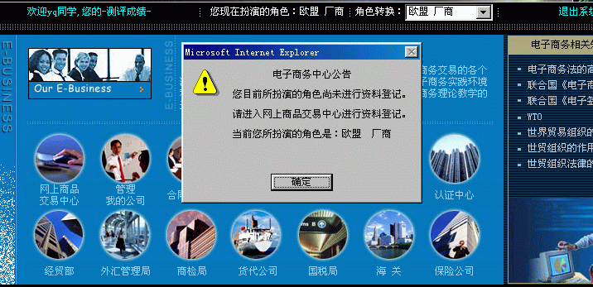
2、点击“确定”按钮后进入网上交易中心，显示注册页面，如图：
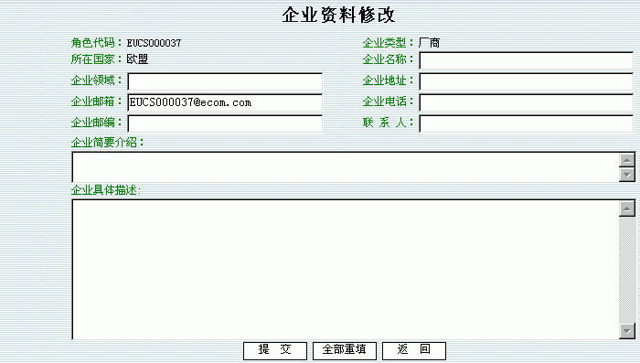
a、“提交”按钮——提交注册信息
b、“全部重填”按钮——清空所填信息，重新填写
c、“返回”按钮——返回系统主页，取消注册
3、填写资料后选择“提交”按钮，显示完成页面
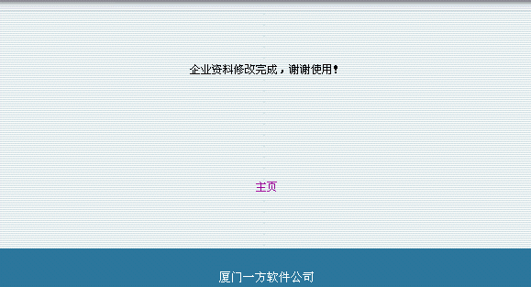
4、单击“主页”返回到系统主页，提示需要进行安全认证
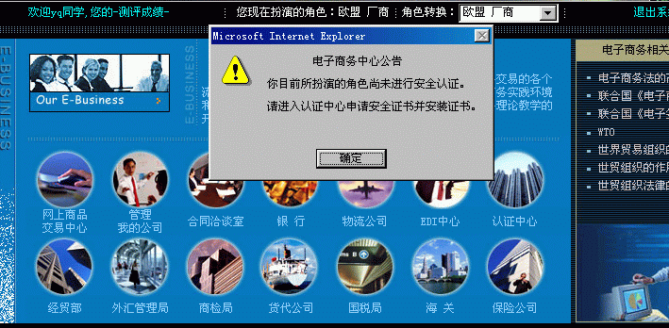
5、点击“确定”后进入认证中心主页，如图：
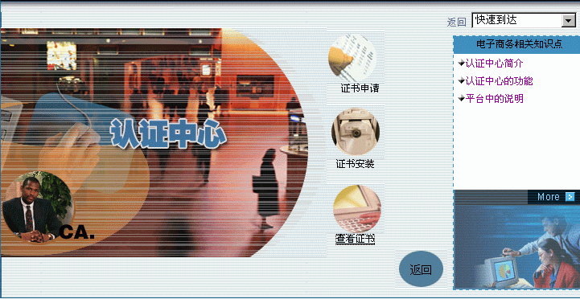
a、证书申请——进入填写证书申请信息
b、证书安装——若已申请证书，进入后可进行证书安装
c、查看证书——查看已安装的角色证书
6、点击“证书申请”进入申请页面，如图：
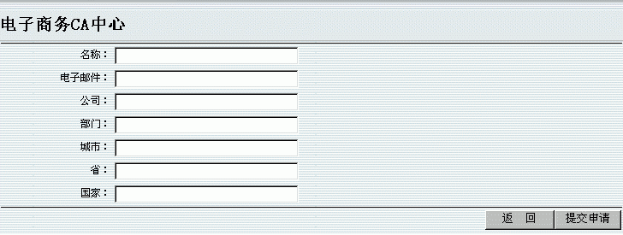
a、“返回”按钮——返回认证中心主页
b、“提交申请”按钮——提交所填信息
7、录入信息后单击“提交申请”按钮，提示申请完成，如图：
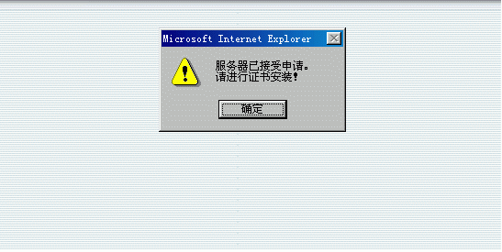
8、点击“确定”按钮进入证书安装页面
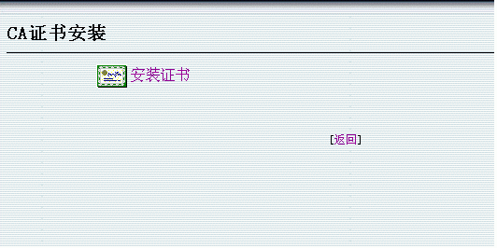
9、点击“安装证书”后系统自动安装，安装完毕后显示安装完成
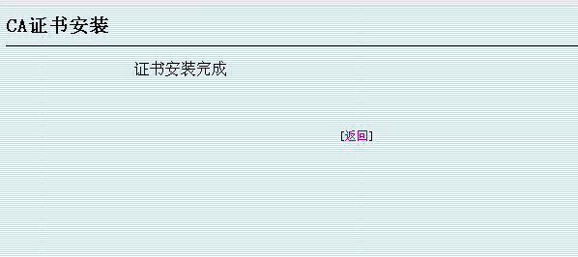
点击“返回”则退回认证中心主页
10、角色注册结束
返回目录

二、获取商业信息
网络商品中介交易是通过网络商品交易中心，即通过虚拟网络市场进行的商品交易。网络商
品交易中心是所有的企业发布企业信息和产品信息以及广告信息所在。为企业提供公众的信息交流
场所。买卖双方可以在这里收取商业信息、寻求合作伙伴。
交易中心主页
页面显示现有的国内供求信息、国际供求信息、在线企业及请求合作企业
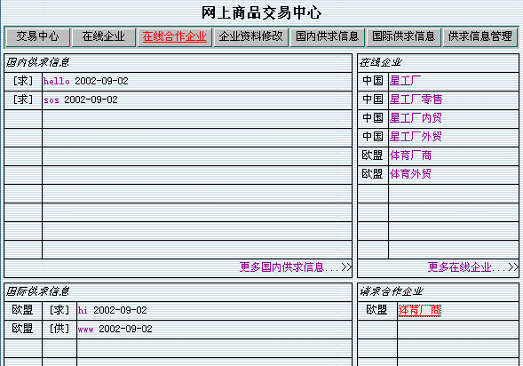
●主页介绍
1、点击国内供求信息、国际供求信息中的相关信息，弹出该信息明细
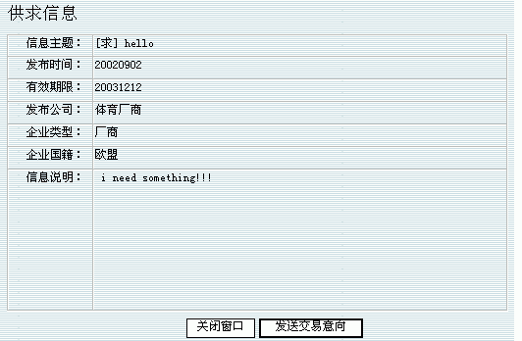
a、“关闭窗口”按钮——关闭此页面
b、“发送交易意向”按钮——进入交易意向填写（参考操作流程四---合同谈判中
的意向管理部分）
2、点击在线企业中的相关信息，弹出在线企业信息明细
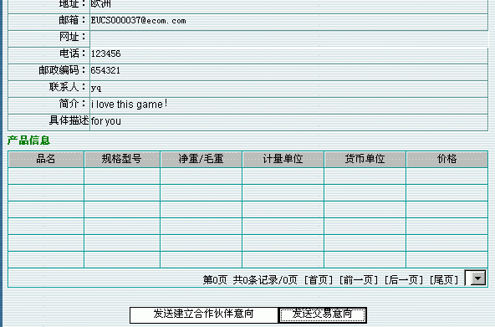
a、“发送交易意向”按钮——进入交易意向填写（参考操作流程四---合同谈判中的交
易意向部分）
b、“发送建立合作伙伴意向”按钮——发送合作意向，如图：
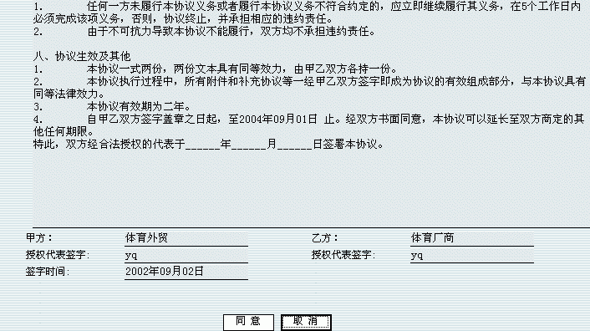
a、“同意”按钮——意向提交
b、“取消”按钮——取消发送
3、点击请求合作企业中的相关信息，查看请求合作意向书，如图：
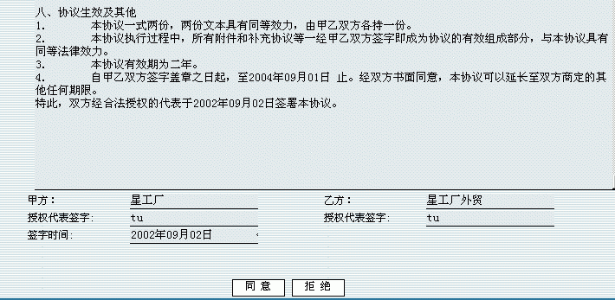
a、“同意”按钮——提交反馈，建立合作伙伴
b、“拒绝”按钮——拒绝对方请求
●按钮说明
1、交易中心——显示交易中心主页
2、在线企业——显示在线企业信息，输入企业名称关键字，点击“查询”按钮可进行在线企
业搜索，如图：
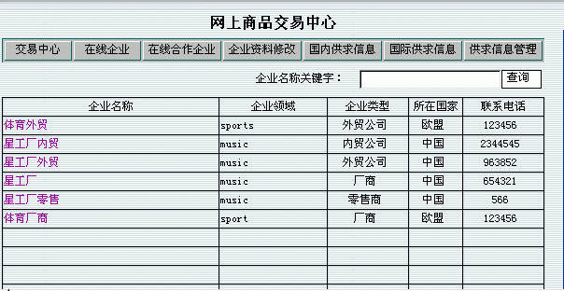
点击“企业名称”中相关企业可查看在线企业信息明细（参考主页介绍2）
3、在线合作企业——显示在线合作企业信息，输入合作伙伴关键字单击“查询”按钮可进行
在线合作企业搜索，如图：
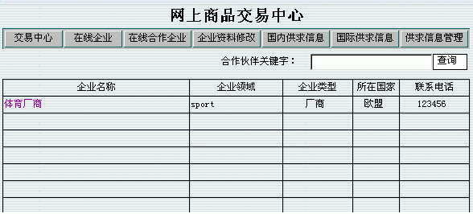
点击“企业名称”中的相关企业可查看合作企业信息及发送交易意向
4、企业资料修改——修改角色信息
5、国内供求信息——显示国内供求信息，输入关键字，在下拉按钮中选择“供、求或所有”
点击“查询”按钮可显示国内供应信息、求购信息或所有信息，如图：
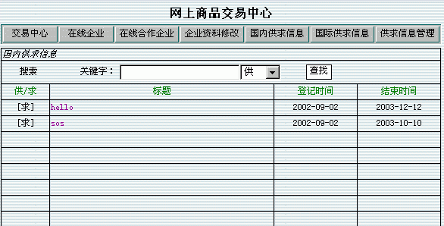
单击信息标题可查看该信息内容及发送交易意向
6、国际供求信息——显示国际供求信息（参考国内供求信息）
7、供求信息管理——显示所有供求信息
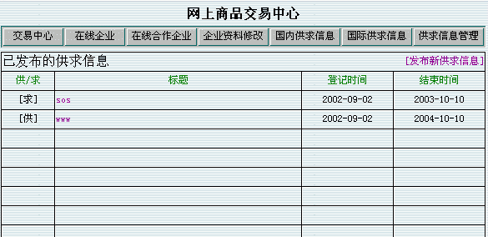
▲点击“发布新供求信息”可进入发布供求信息，如图：
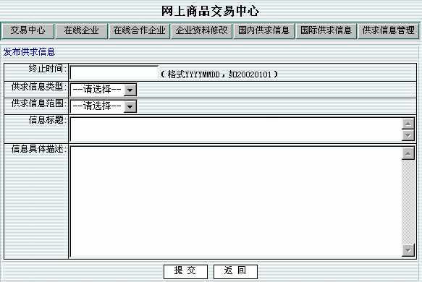
a、供求信息类型下拉按钮——可选择供应或需求
b、供求信息范围下拉按钮——可选择国内或国际
c、“提交”按钮——提交所填信息，返回管理供求信息
d、“返回”按钮——返回管理供求信息
▲点击信息标题可对已发布信息进行管理，如图：
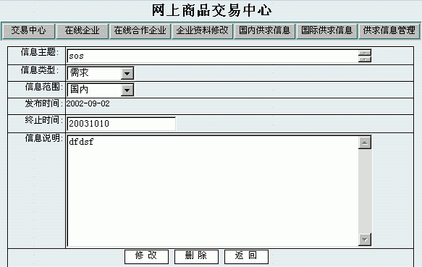
a、修改——提交修改后的供求信息
b、删除——删除该条信息
c、返回——返回供求信息管理
●关于建立合作伙伴关系的说明
买、卖双方建立合作伙伴关系后，无需进行合同意向操作，可直接进行合同录入操作
返回目录
三、厂商的原材料采购及商品生产
说明：1、只有身份是“厂商”才能履行此项操作
2、其它身份的角色只有通过商品交易才能获取商品
操作流程如下：
●原材料采购
1、厂商进入“管理我的公司”--->进入“仓库系统”--->点击“厂商采购”栏进入原材料管理页面，
如图：
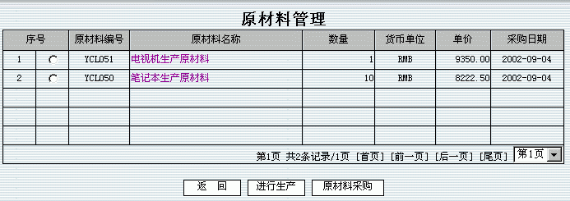
2、点击“原材料采购”按钮进入系统供应商主页，如图：
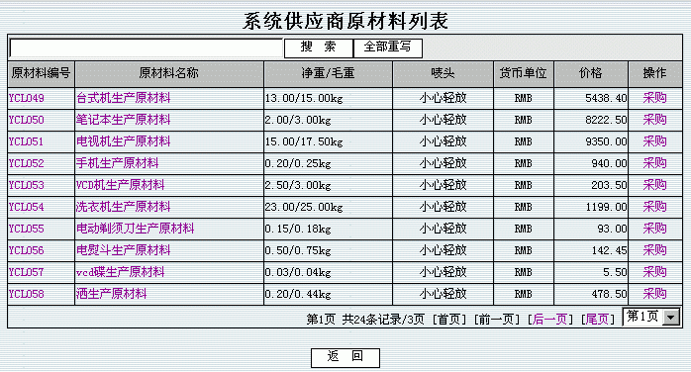
3、点击具体的原材料编号或原材料名称可查看该原材料详细信息，点击“采购”将该原材料放入
已选商品列表中，如图：
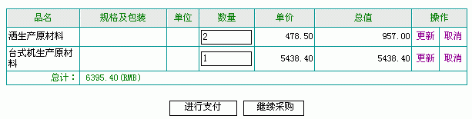
在此页面中可设置所选原材料的数量并在点击“更新”后完成设置；点击“取消”则
退回该原材料，返回系统供应商主页
4、点击“继续采购”按钮返回系统供应商主页；点击“进行支付”按钮进入支付页面，如图：
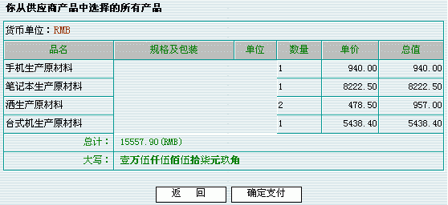
5、点击“返回”按钮取消支付返回系统供应商主页；点击“确定支付”按钮进入银行支付
网关，如图：
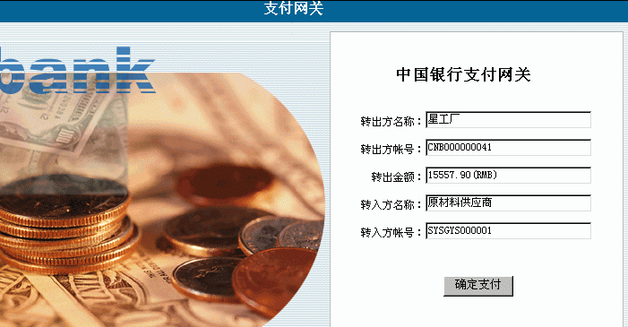
6、点击“确定支付”按钮，完成交易
●商品生产
1、返回原材料管理页面，选中待生产的原材料，点击“进行生产”按钮进入下一页面，如图：
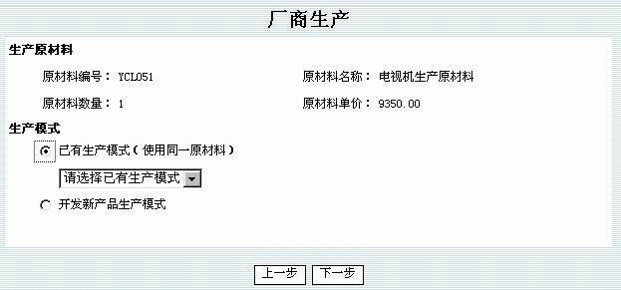
2、选择一种生产模式，点击“下一步”按钮
（1）已有模式：显示已有生产模式信息，点击“下一步”按钮完成生产，如图：
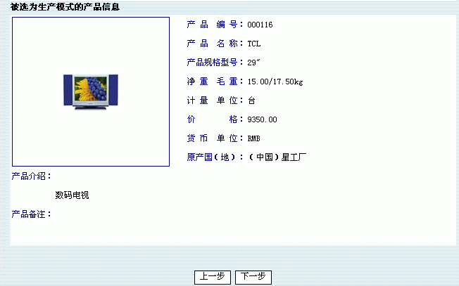
（2）新模式：进入新产品信息录入，如图：
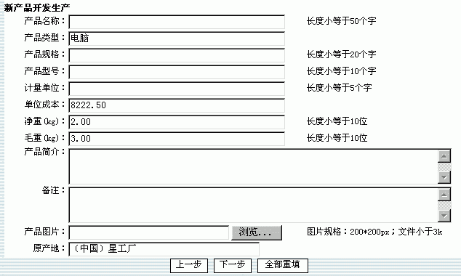
录入信息后点击“下一步”按钮完成生产
返回目录
四、合同谈判
此流程包括商品交易前的交易意向管理、合同管理,操作如下:
1、企业A在商品交易中心选择企业B（可通过 在商品交易中心中查看国内外供求信息、在线企业信息进
行意向发送）,填写意向书,要求提供交易意向内容,供货还是购货,发送意向
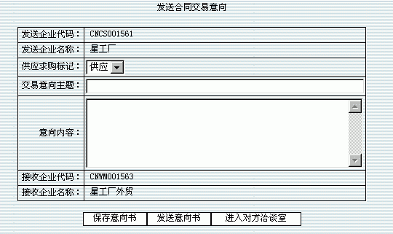
a、“保存意向书”按钮——暂不发送该意向，保存到“管理我的公司”中的合同管理，
以供调出发送
b、“发送意向书”按钮——立即发送此意向
c、“进入对方洽谈室”按钮——进入“合同洽谈室”
2、企业B进入“管理我的公司”--->点击“合同管理”模块--->点击”交易意向管理“按钮--->
选择具体的意向编号进入意向反馈页面，如图：
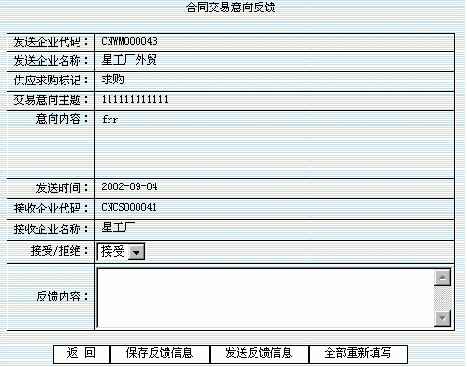
从“接受／拒绝”下拉按钮中选择接受或拒绝
(1)拒绝:企业B填写、发送反馈信息,企业A接收拒绝书,结束意向
(2)同意:企业B填写、发送反馈信息，执行下一步骤
3、判断企业A交易意向为购货或供货
(1)企业A为购货:企业A受到反馈信息后执行下一步骤
(2)企业A为供货:企业B执行下一步骤
4、买方进入“管理我的公司”--->点击“合同管理”模块--->点击”交易意向管理“按钮--->
选择具体的意向编号进入下一页面，如图：
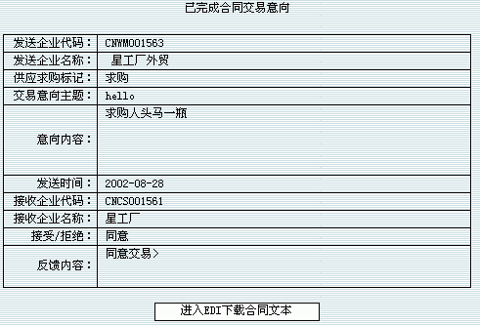
5、买方 点击“进入EDI下载合同文本”按钮进行合同文本下载--->查看文本后点击“录入合同”按钮
进行合同录入的第一步，如图：
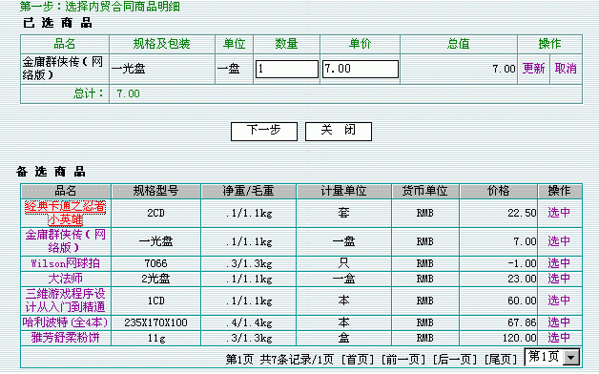
a、买方从“备选商品”列表中选择所需要的商品，点击具体的商品名可查看该商品信息，
点击“选中”则该商品出项在已选商品列表中
b、买方在已选商品列表中可以对商品的数量、价格进行修改并在点击“更新”后生效，点
击“取消”将退回该商品
c、点击“关闭”按钮终止合同录入；点击“下一步”按钮进入合同录入的第二步
d、在合同录入的第二步中，买方可以查看已录入的合同信息并要求选择付款、结算办法和
交易方式，以及填入交(提)货方式及地点、合同的有效期限
e、点击“下一步”按钮完成合同录入，进入下一页面，如图：
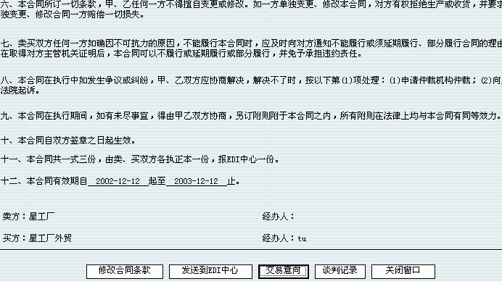
a、“修改合同条款”按钮——返回合同录入第一步
b、“发送到EDI中心”按钮——提交此合同
c、“交易意向”按钮——查看交易意向
d、“谈判记录”按钮——查看谈判记录
e、“关闭窗口”按钮——关闭此页面
6、卖方进入“管理我的公司”--->点击“合同管理”模块--->点击“谈判中合同“按钮--->
选择相应的合同号进入反馈页面，如图：
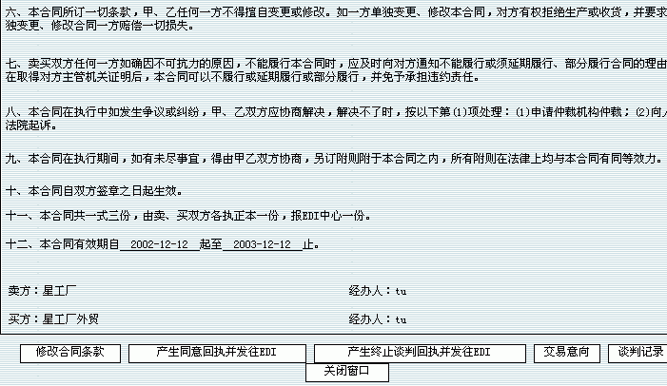
卖方可选择---同意合同内容、修改合同或终止谈判
(1)同意合同内容:点击“产生同意回执并发往EDI”按钮发送同意回执,买方进入“管理我的公
司”--->点击“合同管理”模块--->点击“已签订合同“按钮--->选择相
应的合同，查阅合同,合同生效
(2)修改合同内容:点击“修改合同条款”按钮进行合同修改，发送修改后合同,买方收取回
执,同样可选择同意、修改或终止合同（同卖方）
a、同意:发送同意回执,卖方收取、查阅回执,合同生效
b、修改:进行合同修改并反馈给卖方,卖方重复步骤6
c、终止:合同谈判终止
(3)终止谈判:点击“产生终止谈判回执并发往EDI中心”按钮，合同谈判终止
7、合同谈判结束
附：
角色若进入“管理我的公司”，选择“合作伙伴”中的企业将直接进行合同的录入，免去
交易意向过程
返回目录
五、商品内贸交易
根据三种不同的交易方式所进行的交易流程：
●方式1－货到付款
A、卖方 进入“管理我的公司”--->进入“仓库系统”--->点击发货栏，选择内贸合同,如图：
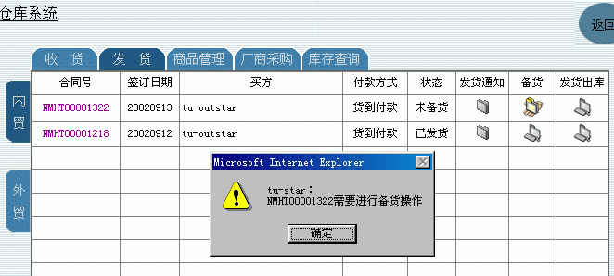
系统提示需要进行备货操作，点击“确定”按钮--->点击备货图标，备货完成（若库存不足
则提示备货失败，必需先补充库存)--->点击发货出库图标，发货成功,系统提示货品已经成功发往
物流公司
B、买方 进入“管理我的公司”--->进入“仓库系统”--->点击收货栏，选择内贸合同,如图：
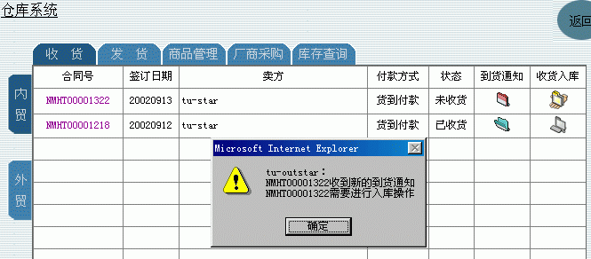
系统提示需要进行收货操作，点击“确定”按钮--->点击到货通知图标查看到货通知，点击
收货入库图标，收货完成，系统提示已收货入库
C、卖方进入“管理我的公司”--->进入“财务系统”--->点击收款栏，选择内贸合同,如图：
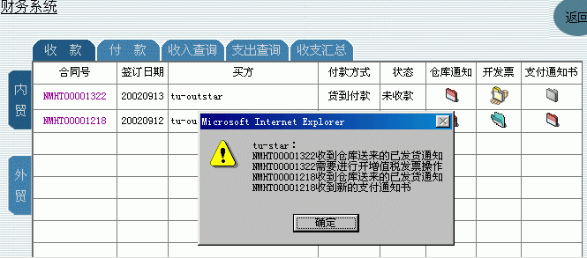
系统提示需要进行开发票操作，点击“确定”按钮--->点击仓库通知图标查看已发货通知，
点击开发票图标--->查看发票信息，点击“确定”按钮，系统提示开发票成功
D、买方进入“管理我的公司”--->进入“财务系统”--->点击付款栏，选择内贸合同,如图：
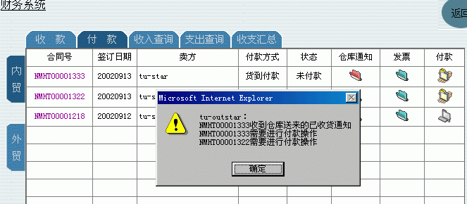
系统提示需要进行付款操作，点击“确定”按钮--->点击仓库通知图标查看已收货通知，
点击付款图标进入银行支付网关--->点击确定按钮，系统提示转帐完成，付款操作结束
E、 卖方进入“管理我的公司”--->进入“财务系统”--->点击收款栏，选择内贸合同,如图：
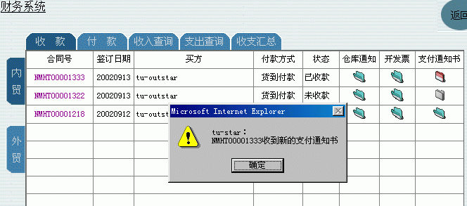
系统提示已收到转帐支付通知书，点击“确定”按钮--->点击支付通知书图标查看通知书
F、合同完成
●方式2－款到发货(相同步骤参考方式1）
A、卖方进行开发票工作，产生的电子发票被传递到买方
B、买方在审核了发票、收据和订单之后，通过银行转帐把款 转到卖方的银行，一份电
子汇款单被传递到卖方
C、卖方在收到汇款单和支付说明之后根据定单备货并发货出库
D、买方收到发运通知后，收货入库,合同完成
●方式3－预付定金(相同步骤参考方式1）
A、 买方进入“管理我的公司”--->进入“财务系统”--->点击付款栏，选择内贸合同,如图：
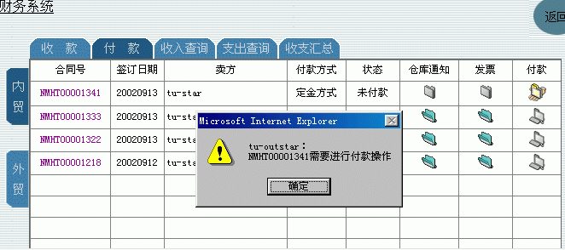
系统提示需要进行付款操作（付定金），点击“确定”按钮--->点击付款图标进入银行支
付网关,完成 预付定金操作
B、卖方根据定单备货并发货出库，同时建立一个发运通知，将发运通知传递到买方
C、买方收到发运通知后，收货入库
D、卖方进行开发票工作，产生的电子发票被传递到买方
E、买方在审核了发票、收据和订单之后，通过银行转帐(买方待付余款=合同总额-已付定
金)把款传到卖方的银行
F、卖方查看支付通知书，合同完成

返回目录
六、商品外贸交易
说明：1、外贸交易在不同国籍的外贸公司之间进行
2、只有厂商才能向系统供应商进行采购，出口商在交易前若无库存应先进行内贸交易获
得商品库存
3、交易合同已签订(参考合同谈判模块）
●出口商办理流程
流程图：
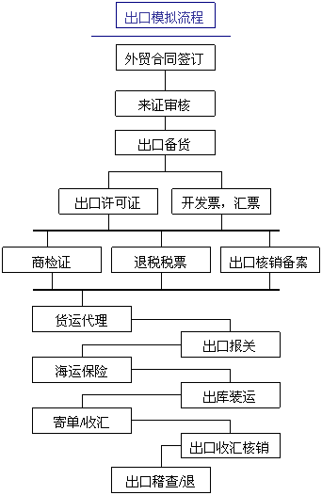
1、在财务系统对进口商提交的信用证进行审证
进入“管理我的公司”--->进入“财务系统”--->点击收款栏，选择外贸合同，如图：
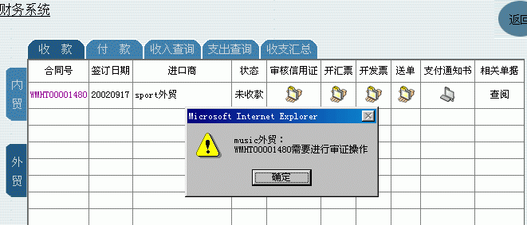
系统提示需要进行信用证审核，点击“确定”按钮--->选择合同，点击审核信用证图标进
入下一页面，如图：
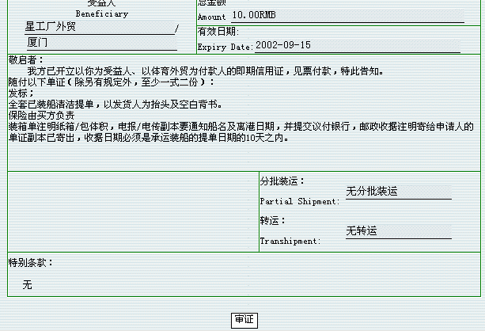
点击“审证”按钮，完成审证

